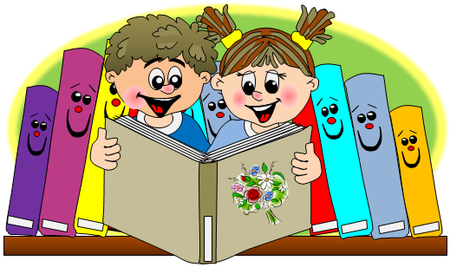
KONKURS
KSIĄŻKA MOICH MARZEŃ

Każdy uczestnik konkursu ( po zgłoszeniu w bibliotece szkolnej) wykonuje własnoręcznie komiks (w formie książeczki) na dowolny temat.
Technika wykonania dowolna.
Oceniane będą tylko prace wykonane starannie.
Prace będą oceniane:
Kl.I-III
Kl.IV-VI
Kl.VII-VIII
Zgłoszenia do udziału w konkursie przyjmowane są do 22.03.2024.
Prace można składać do 08.04.2024.

